הנחיות למילוי הטופס - סגירת תיק:

- ניתן להוריד את המסמכים הדרושים לטופס דרך הריבוע האפור עם הכותרת "המסמכים הדרושים להגשת הבקשה הינם". שימו לב כי אקסל הדיווח המובנה יישלח על ידי הרשות כפי שהיה בעבר. ניתן להתחיל לעבוד על הטופס עוד לפני שהתקבל קובץ האקסל מהרשות.
- במהלך מילוי הטופס תתקלו בשדות בצבע אפור, שדות אלו לא רלוונטיים למסלול או לאותו הטופס שבחרתם.
- בתחילת הטופס יש פרטים כללים ובתוכם יש כ-3 שדות, 'כותרת טופס', 'מסלול' ו-'הערה'. חשוב לציין ש-'כותרת הטופס' נועדה לתת לטופס הפתוח שם שיקל על החברה ועל עובדי הרשות לזהות את הטופס במסך 'הבקשות שלי'. מומלץ לתת שם ענייני כדוגמת "דיווח סופי לתיק XXXXX 2018"
- שדות החובה מסומנים ב"*", יש למלא את כל שדות החובה לפני שליחת הטופס.
- יש ללחוץ שמור אחרי כל פעולה. פעולה זו לא רק שומרת את הנתונים במערכת אלא גם מאפשרת לשמור את הטופס במסך 'הבקשות שלי' ולהמשיך לערוך או להגיש את הבקשה במועד אחר, לאחר השלמת כל המסמכים הנדרשים.
- יש ללחוץ על סעיף 'כללי' על מנת לפתוח אותו ולמלא את השדות הרלוונטיים לו.
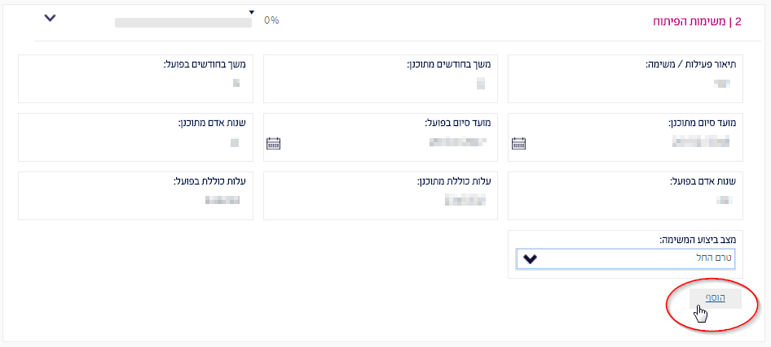
- יש ללחוץ על סעיף 'משימות הפיתוח' על מנת לפתוח אותו ולמלא את השדות הרלוונטיים

לו, לאחר מילוי כל משימה יש ללחוץ על כפתור 'הוסף'.
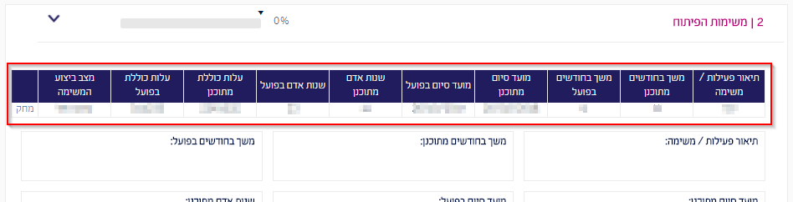
לאחר לחיצה על כפתור 'הוסף', הנתונים שהוזנו יופיעו בטבלה מרכזת. שימו לב שרק אם

הופעת הטבלה תהיה התקדמות בסרגל אחוזי המילוי.
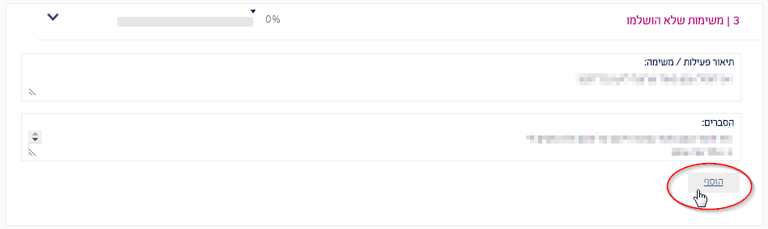
- יש ללחוץ על סעיף 'משימות שלא הושלמו' על מנת לפתוח אותו ולמלא את השדות

הרלוונטיים לו, לאחר מילוי הפרטים יש ללחוץ על כפתור 'הוסף'.

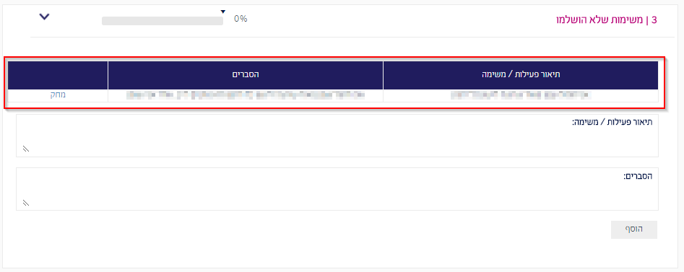
לאחר לחיצה על כפתור 'הוסף', הנתונים שהוזנו יופיעו בטבלה מרכזת. שימו לב שרק אם הופעת

הטבלה תהיה התקדמות בסרגל אחוזי המילוי.

- יש ללחוץ על סעיף 'אבני דרך' על מנת לפתוח אותו ולמלא את השדות הרלוונטיים לו, לאחר מילוי הפרטים יש ללחוץ על כפתור 'הוסף'.

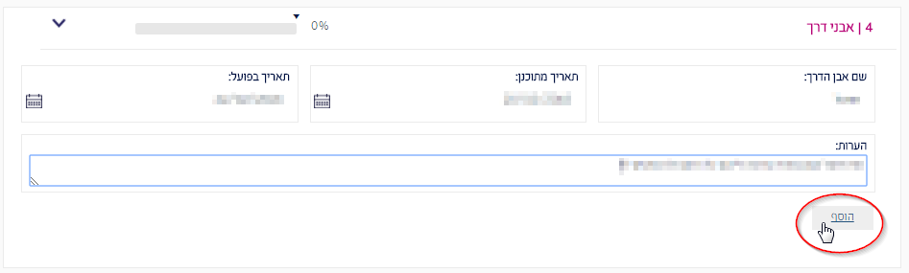
לאחר לחיצה על כפתור 'הוסף', הנתונים שהוזנו יופיעו בטבלה מרכזת. שימו לב שרק אם הופעת הטבלה תהיה התקדמות בסרגל אחוזי המילוי.
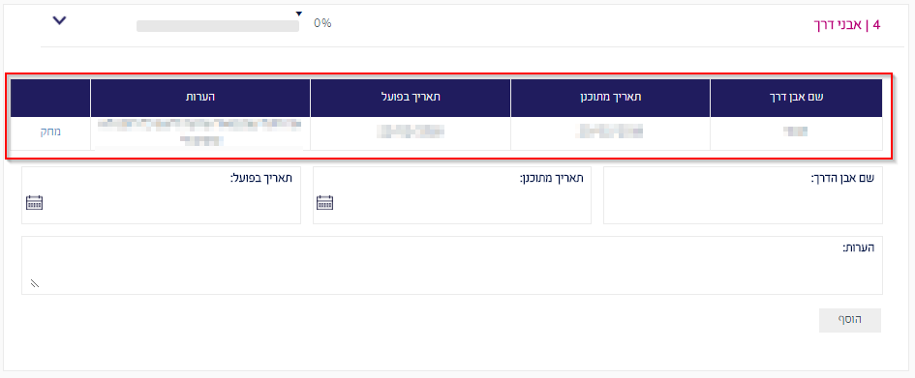

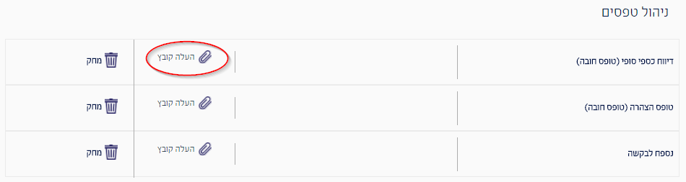
- על מנת להעלות קובץ הולכים לתחתית הטופס במחיצת 'ניהול טפסים', לוחצים על 'העלה

קובץ' ומוסיפים את הקובץ הרצוי.

לאחר העלאת הקובץ יופיע שם הקובץ ליד סוג הטופס אשר בחרתם.
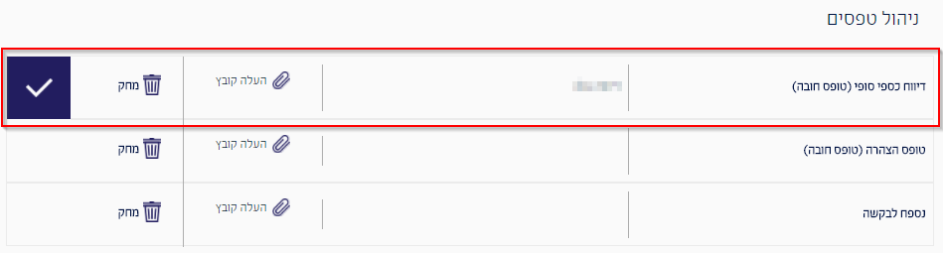
במקרה שרוצים לשנות את הקובץ לפני השליחה, ישנה אופציית מחיקה.
יש לשים לב שרק קבצי: Excel, Word ו-PDF מתקבלים כתקניים ברשות!
יש לשים לב שיש יותר מקובץ אחד שהוא שדה חובה!
'דיווח כספי סופי (EXCEL)', ו-'טופס הצהרה (PDF)' הם קבצי חובה שצריך להעלות כל אחד מהם לפני השליחה.
- לאחר לחיצה על כפתור "סיים ושלח" לא ניתן לשנות את הפרטים שהוזנו או להוסיף עוד צרופות נוספות לטופס. יש לשים לב ששליחת הטופס נועלת אותו להמשך עבודה ושינויים, ולכן חשוב לוודא שכל המידע והקבצים שצורפו לטופס נכונים ומדויקים ורק לאחר מכן יש ללחוץ על כפתור "סיים ושלח" על מנת לשלוח את הטופס.
- לאחר שהטופס נשלח ניתן לעקוב אחר אותו הטופס דרך מסך 'הבקשות שלי' במחיצת טפסים סגורים ולראות את הסטטוס שלו ותאריך עדכון אחרון.
אם וכאשר הטופס נקלט במערכת והיה חוסר כלשהו/פרטים שגויים, הטופס יעבור אוטומטית למחיצת טפסים פתוחים על מנת שיוכלו להיכנס אילו בחזרה ולהשלים את החוסרים או לתקן את הפרטים השגויים.

